МКОУ «Бутринская СОШ им.Саидова М.Р.»
Экологический вечер

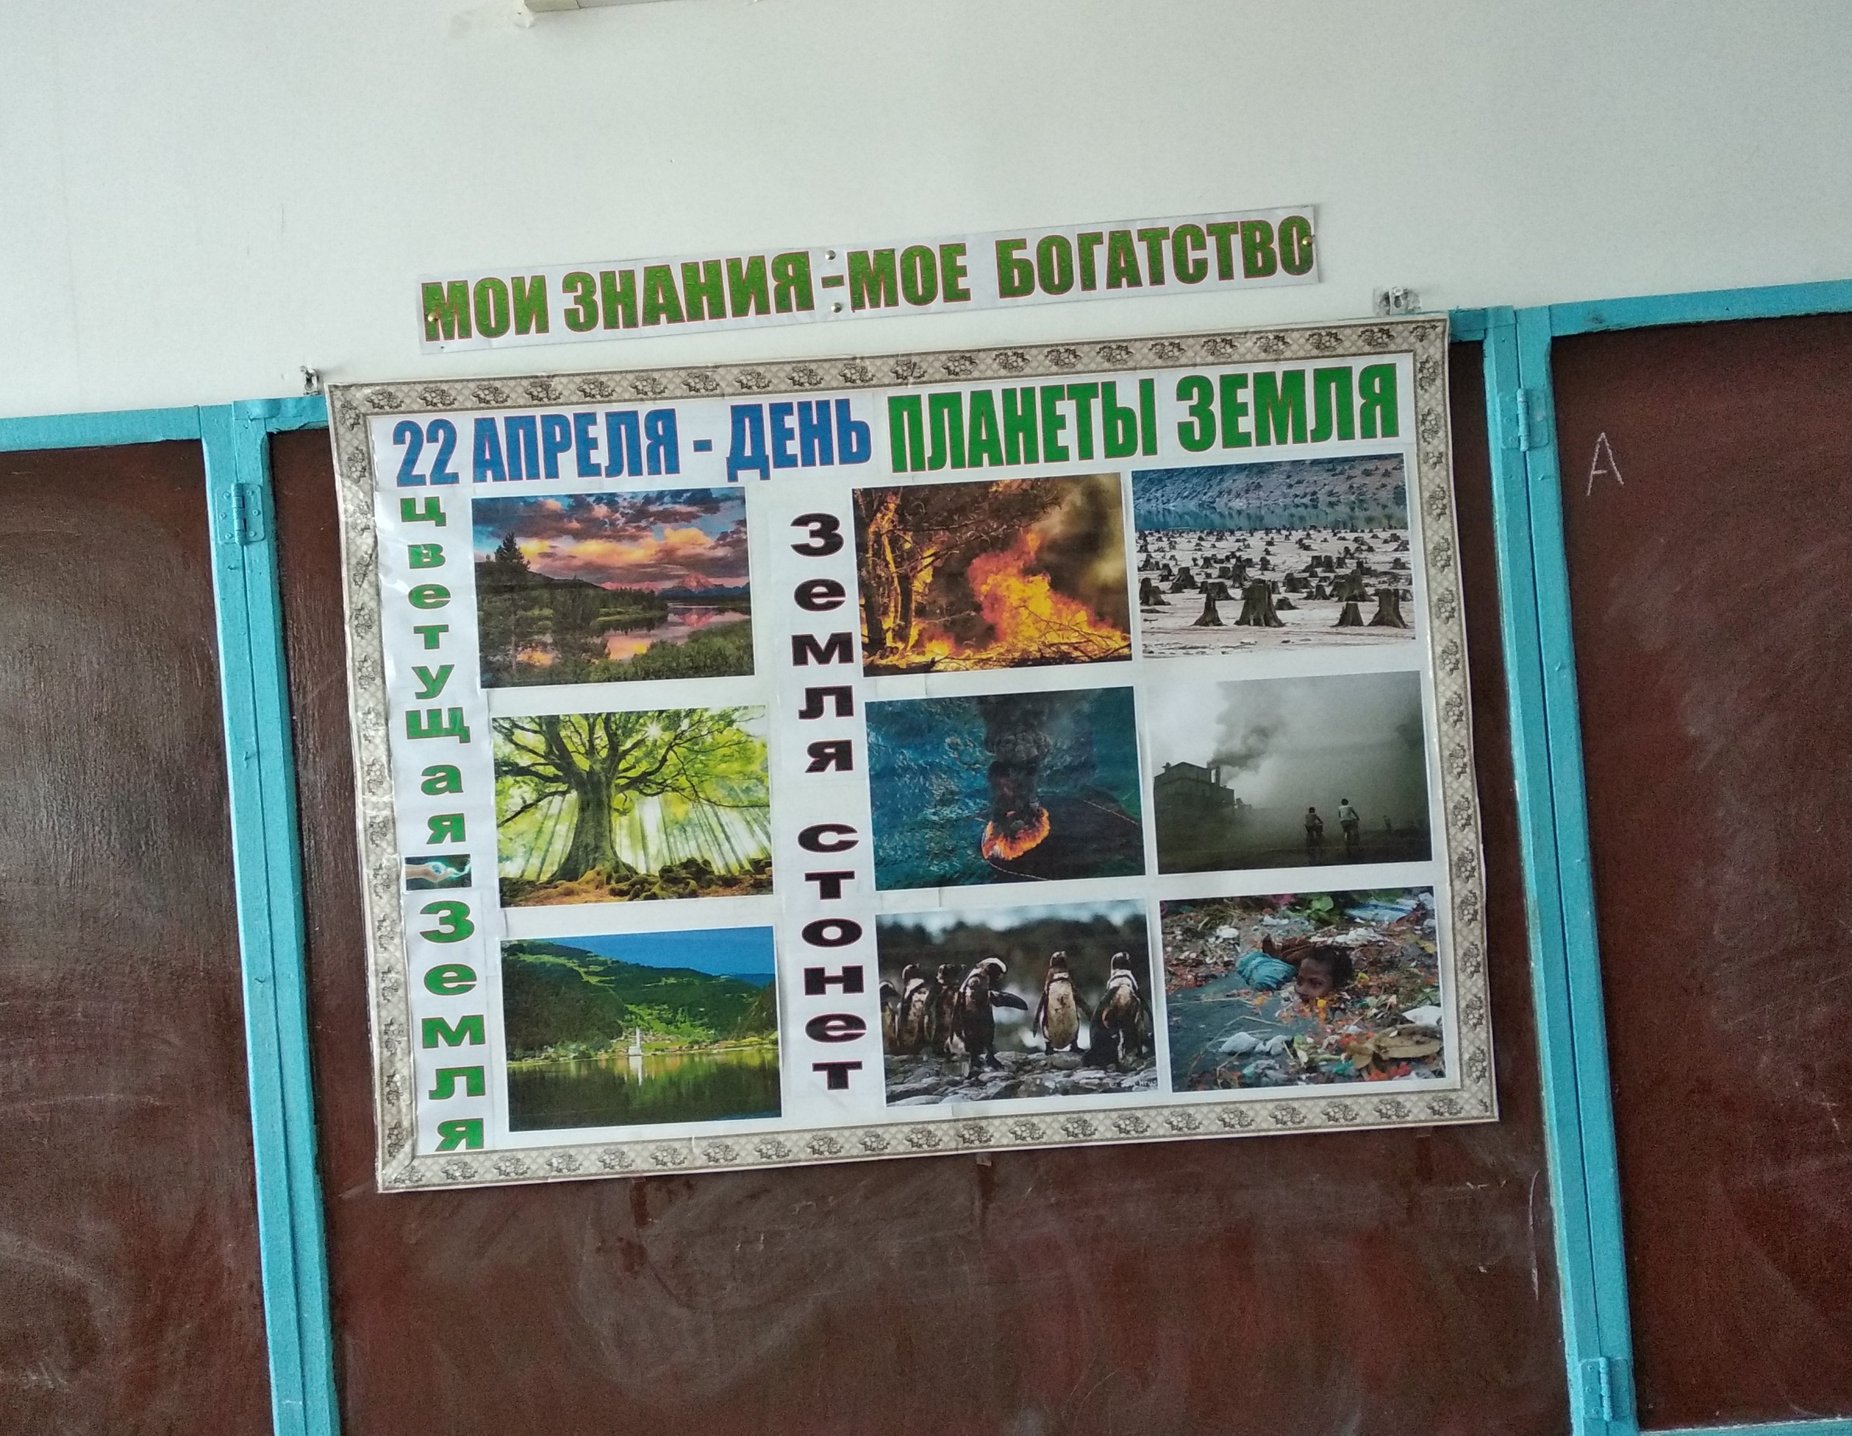

22 апреля 2019 г.
“Есть такое твердое правило... – Встал поутру, умылся,
привел себя в порядок – и сразу же приведи в порядок свою планету...”
Антуан де Сент-Экзюпери
Оформление: плакаты на тему “ 22 апреля – День планеты Земля”

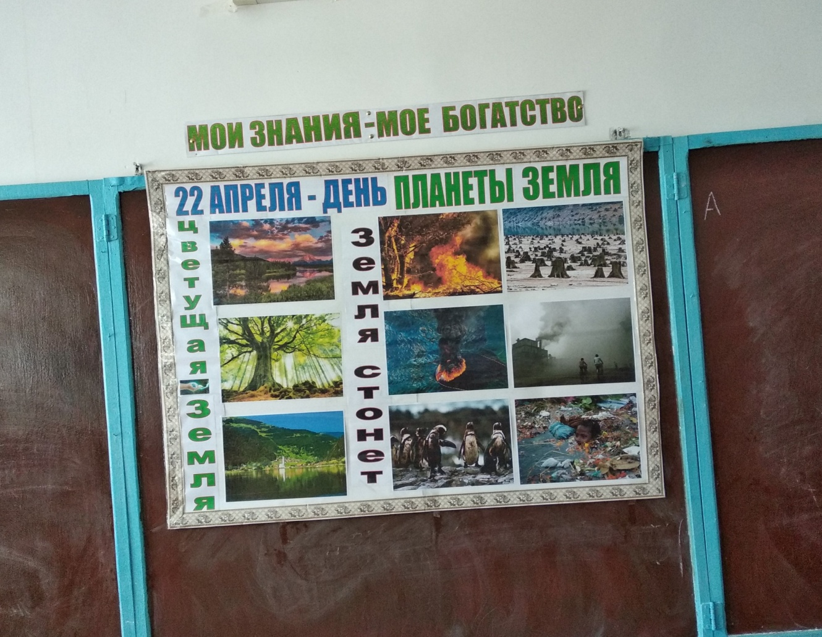
1. Ведущий:
Всегда у жизни на пиру
Ищи родства, а не различья.
Весною в утреннем бору
Прекрасна песенка синичья.
Прекрасны сосны в полный рост,
Опора для души и взора,
И шелест падающих звезд
В лесные полные озера.

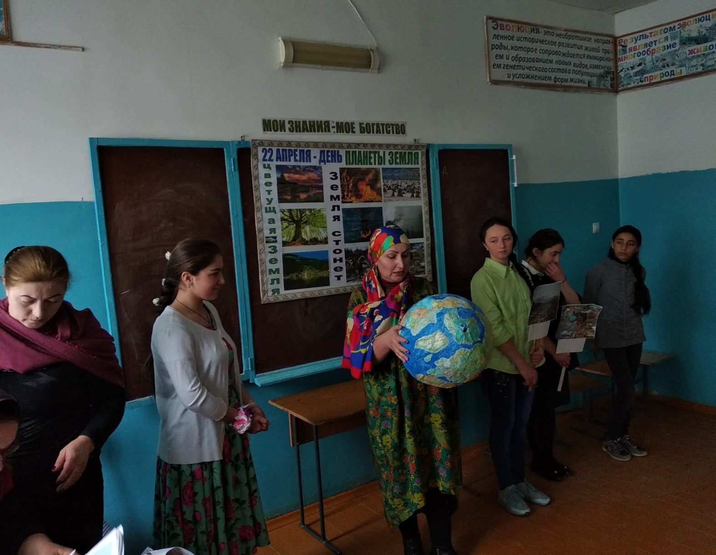

Прекрасен мудрый путь зерна,
И солнца вечный свет прекрасен,
Прекрасна песня, что верна
Труду, который не напрасен.
Прекрасны – чистый купол дня,
Земля полдневная и воды,
Где все и все - твоя родня,
Твоя ответственность свободы.
Прекрасен майский соловей,
Прекрасна тень его ракиты –
Весь мир, который ждет твоей
От самого себя защиты.
Магомедова Д.М. Как известно, праздники бывают разные, потому что приурочены к различным событиям. Но всегда они веселые и яркие. Праздников много. Сегодня этот праздник – День Земли! И праздник этот связан не только с радостными событиями. На этом празднике люди немного грустят. Напомним историю возникновения этого праздника.
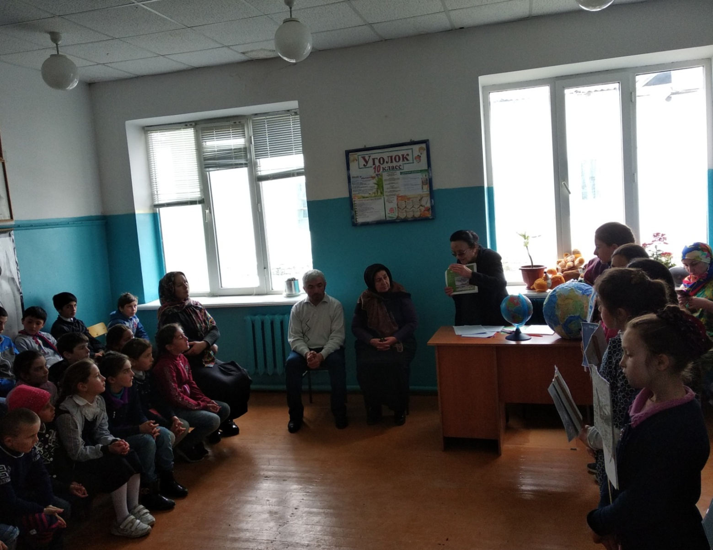
В 1969 году на нефтепромыслах у городка Санта-Барбара произошел аварийный разлив нефти. Огромное количество нефти расползлось по поверхности прибрежных вод океана, загрязнило пляжи. От аварии пострадали многие морские животные, особенно птицы. Это трагическое событие произвело на американцев большое впечатление. Они решили хотя бы раз в год напоминать людям об их отношениях с окружающей средой. 22 апреля 1970 года тысячи американцев вышли на улицу городов.
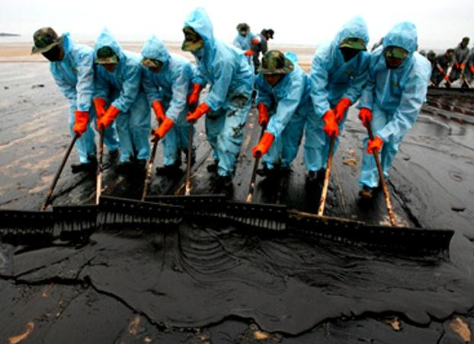
Они проводили митинги и демонстрации в защиту природы. Требовали принять новые природоохранные законы, сажали деревья, убирали мусор на улицах, очищали берега рек, слушали песни, воспевающие красоту окружающего мира. Первый День Земли отмечали только в США, но со временем этот праздник объединил жителей многих стран. С каждым годом их становилось все больше и больше. Стали отмечать День Земли и в России.
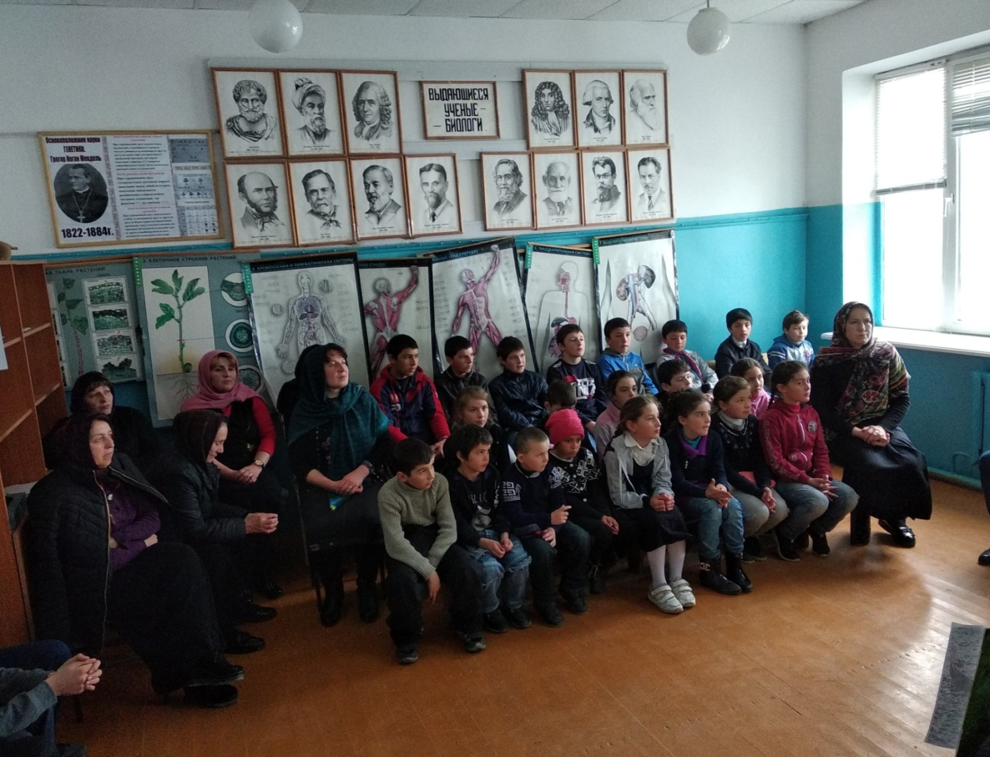
С 22 апреля 1990 года весь мир празднует Международный день Земли — праздник чистой Воды, Земли и Воздуха. Этот день напоминает нам о страшных экологических катастрофах, это день, когда каждый человек задумывается над тем, что он может сделать в решении экологических проблем, преодолев равнодушие в себе. 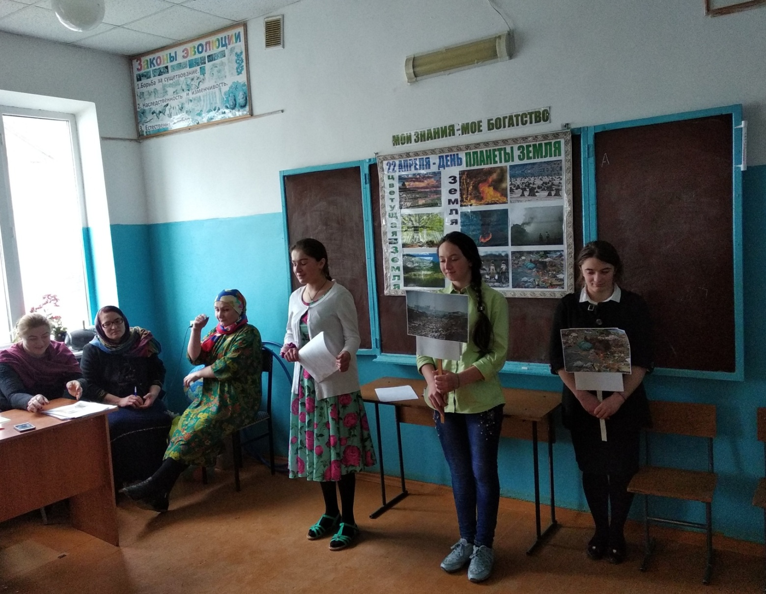
Мы давно освоили планету
Широко шагает этот век
На Земле уж белых пятен нету
Черные сотрешь ли, человек?
Праздник “День Земли” отмечается в России с 1992 года.
Оставшись один в лесу, в степи, на реке, в поле, на болоте, человек остается наедине со своей совестью. Она для человека — единственный контролер. И может быть, одна из самых важных задач, которая стоит перед тем, кто хочет спасти природу на планете, — пробудить в людях совесть, понимание того, что можно делать и чего делать нельзя.

Все, кто как-то знаком с экологией убежден, что спасение человечества возможно лишь тогда, когда каждый из нас овладевает экологическими знаниями и живет по экологическим законам жизни:
- учись понимать природу, стань ее другом и защитником;
- радуйся красоте природы, не вреди ей своим небрежным отношением;
- пользуйся любым случаем для того, чтобы сделать для природы что-нибудь полезное и не зря природу называют храмом.
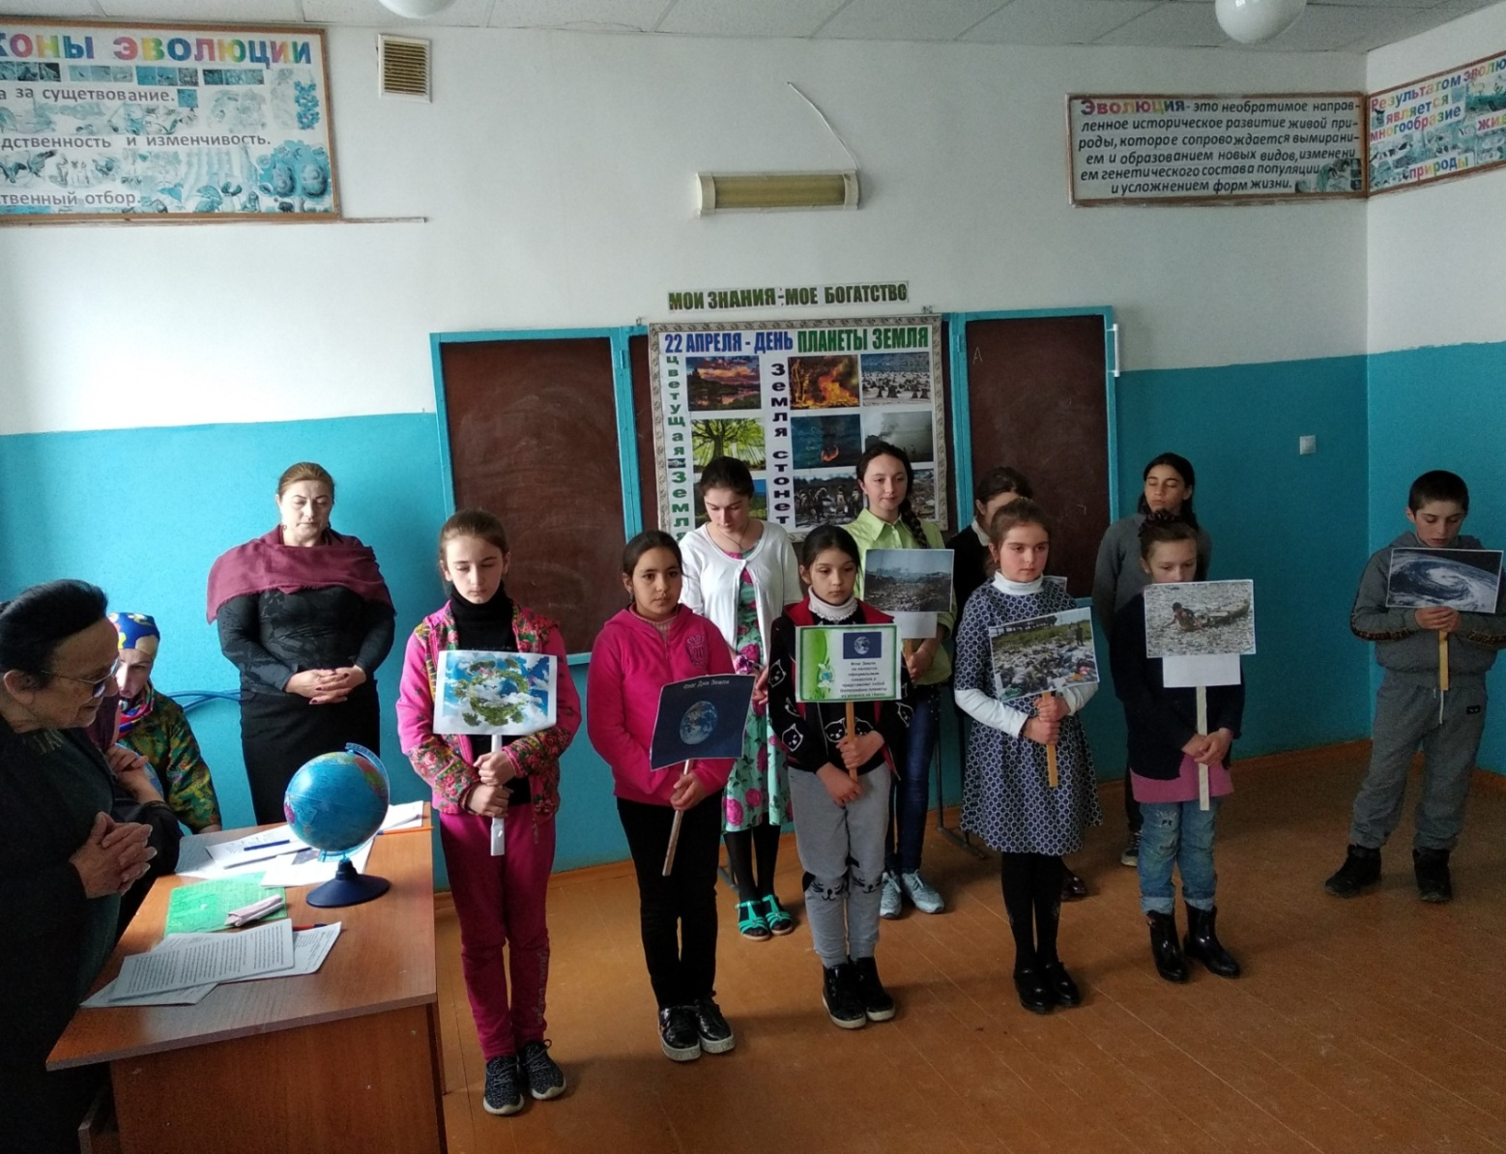
Есть просто храм,
Есть храм науки
А есть еще природы храм,
С лесами, тянущими руки
Навстречу солнцу и ветрам.
Он свет в любое время суток,
Открыт для нас в жару и стынь,
Входи сюда,
Будь сердцем чуток,
Не оскверняй ее святынь.

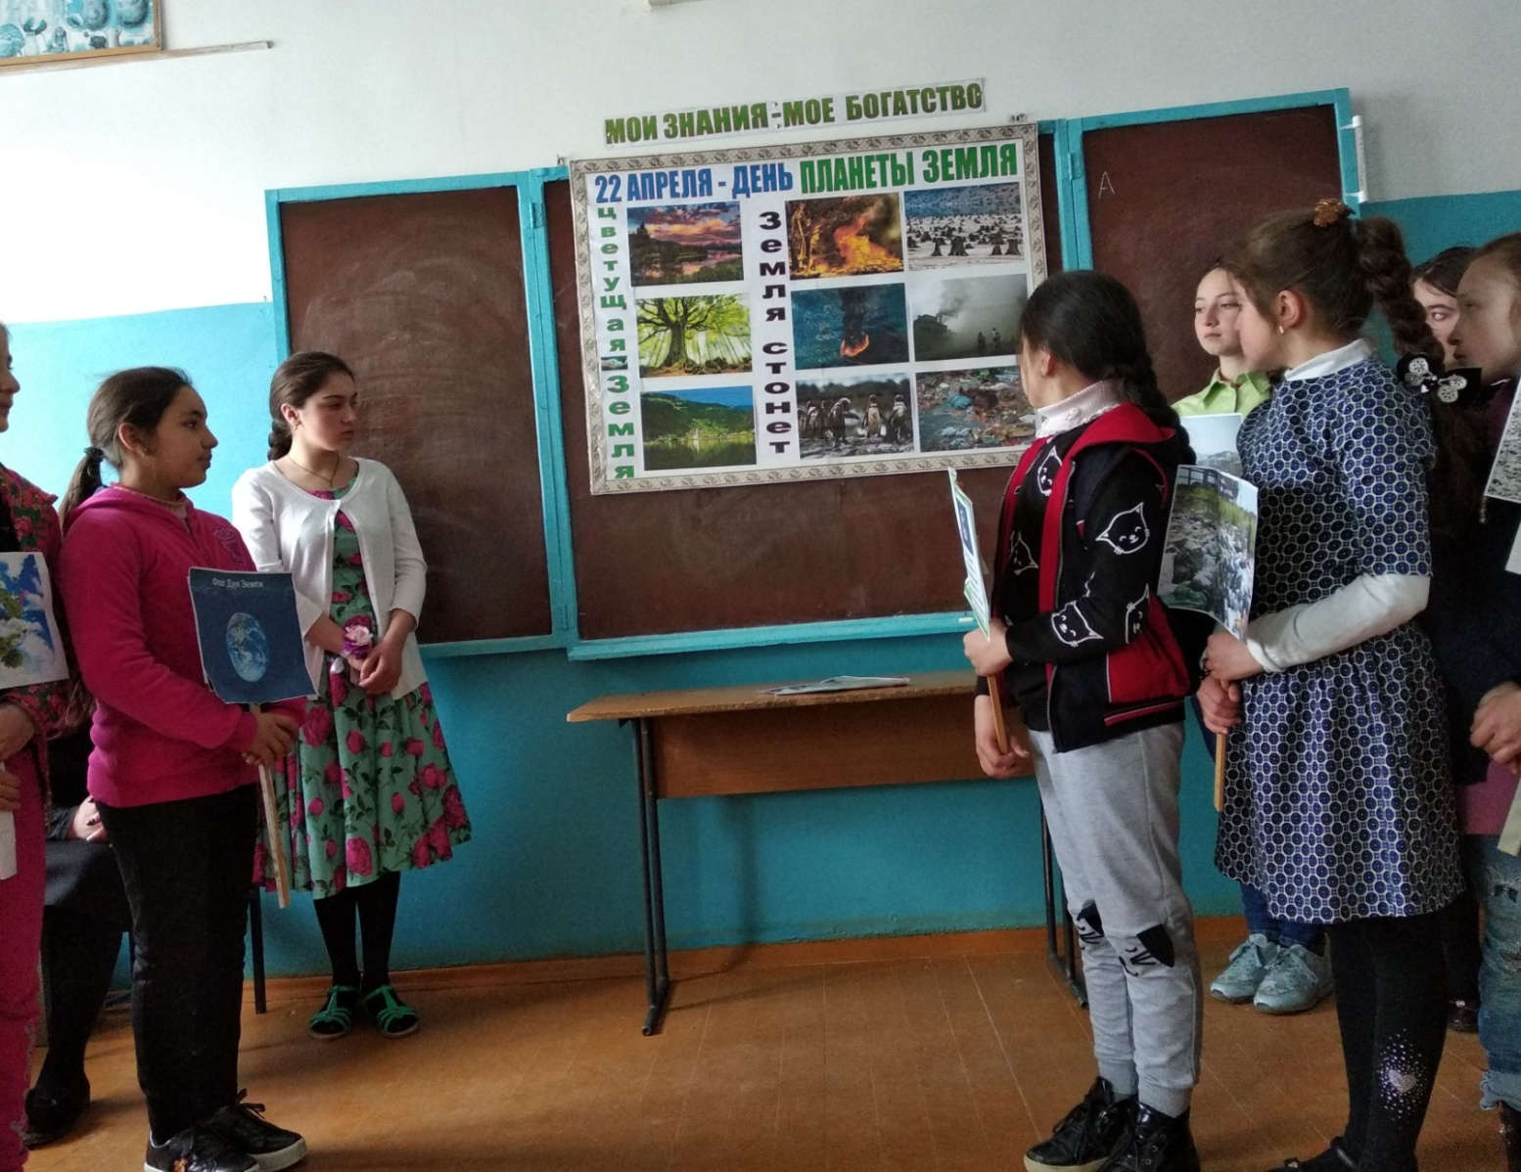
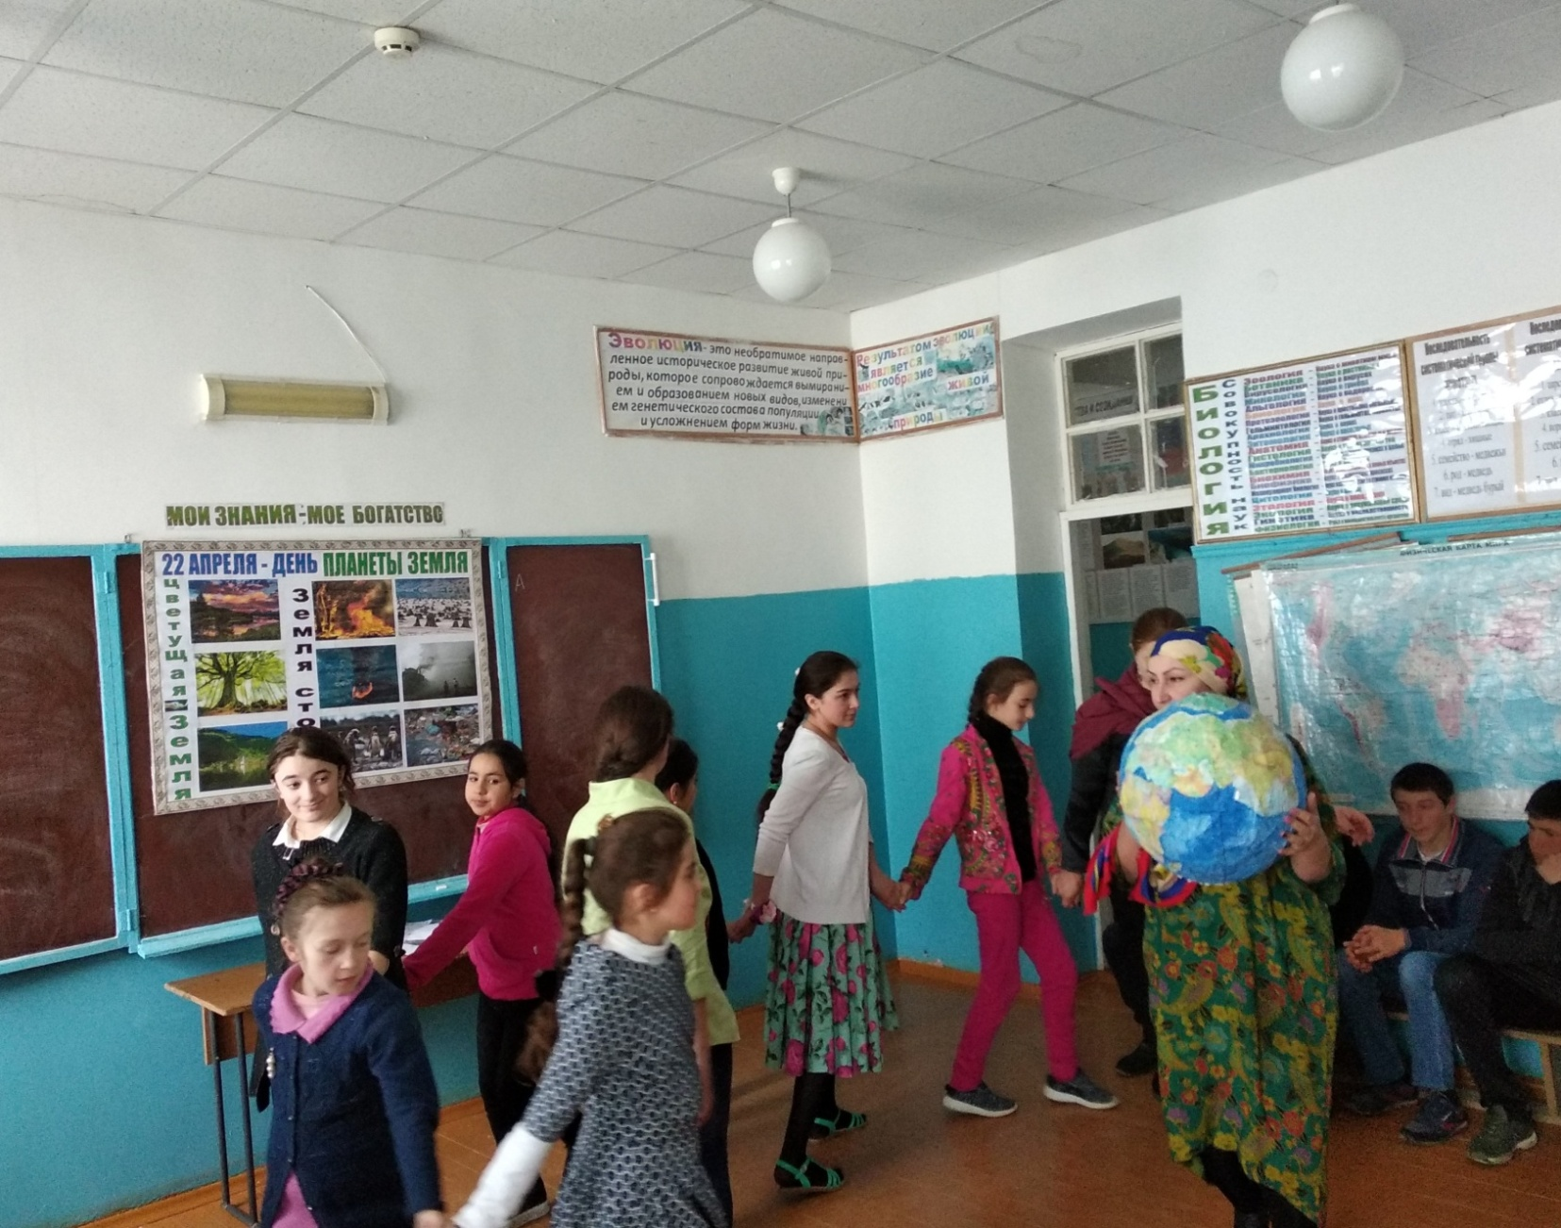
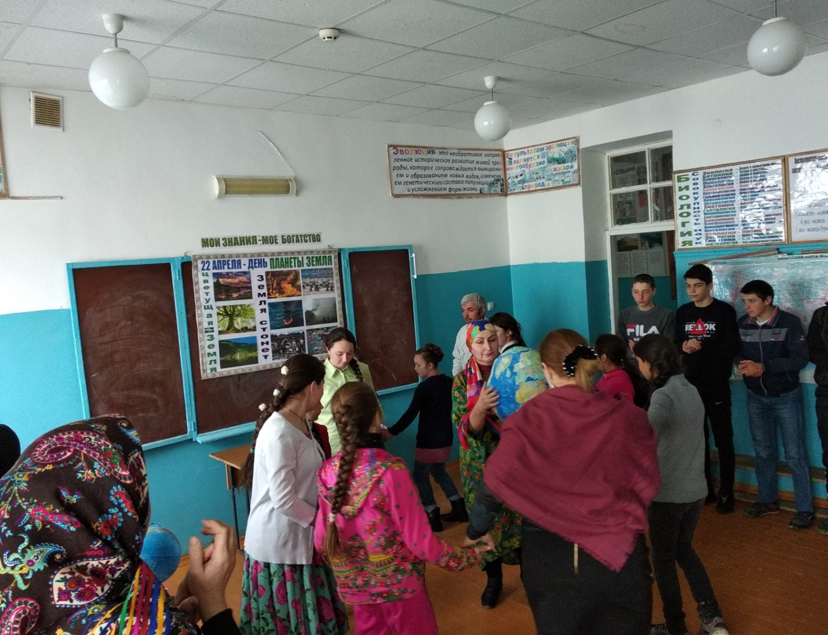
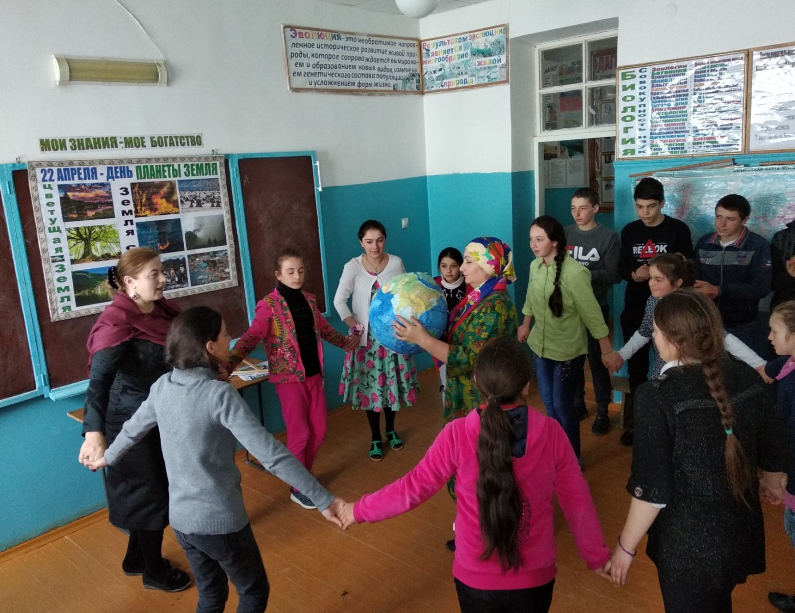

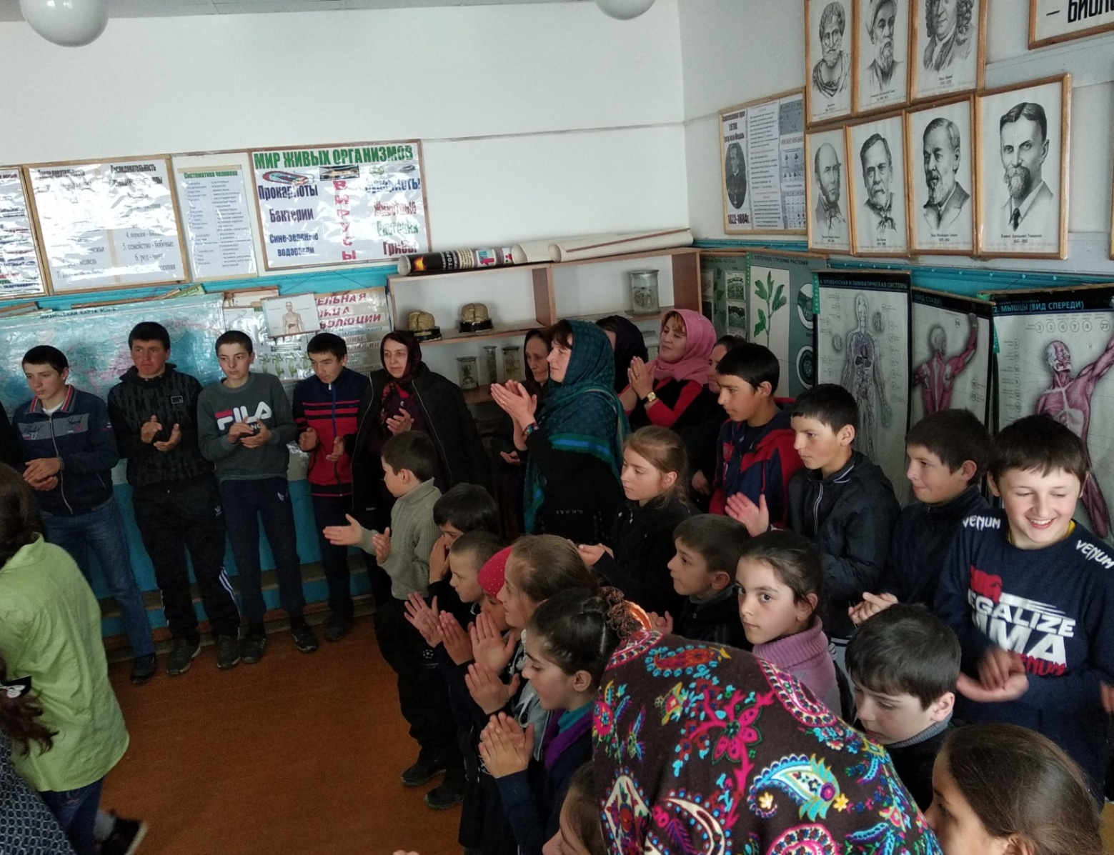

Но храм природы – это хрупкое строение. Представьте себе карточный домик. Уберешь одну карту – и домик рухнул. Так и в природе – если уничтожить какую-либо ее часть, рухнет все. У нас имеются все возможности, чтобы сохранить для себя и последующих поколений чистые водоемы, воздух, почву с их животным и растительным миром.

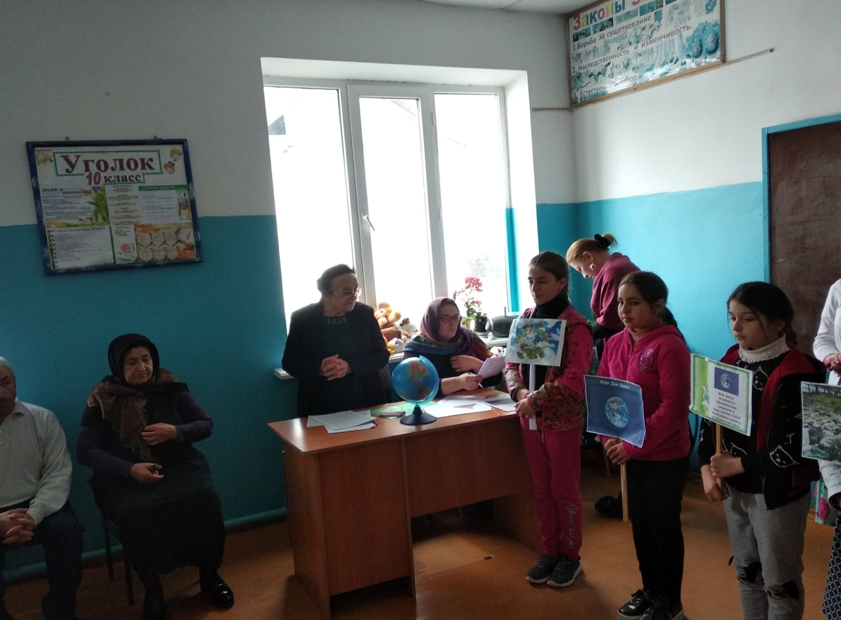
В этом празднике принимают участие все жители нашей планеты.

Ты, Человек, любя природу,
Хоть иногда ее жалей;
В увеселительных походах
Не растопчи ее полей.
Не жги ее напропалую
И не растаптывай до дна,
И помни истину простую -
Нас много, а она одна.

Вспоминаются слова Маленького принца из одноимённой сказки Экзюпери: “Есть такое правило. Встал поутру, умылся, привёл себя в порядок — и сразу же приведи в порядок свою планету”. Каждый из нас понимает, что надо жить в согласии с окружающим миром в нашем общем доме под названием Земля.

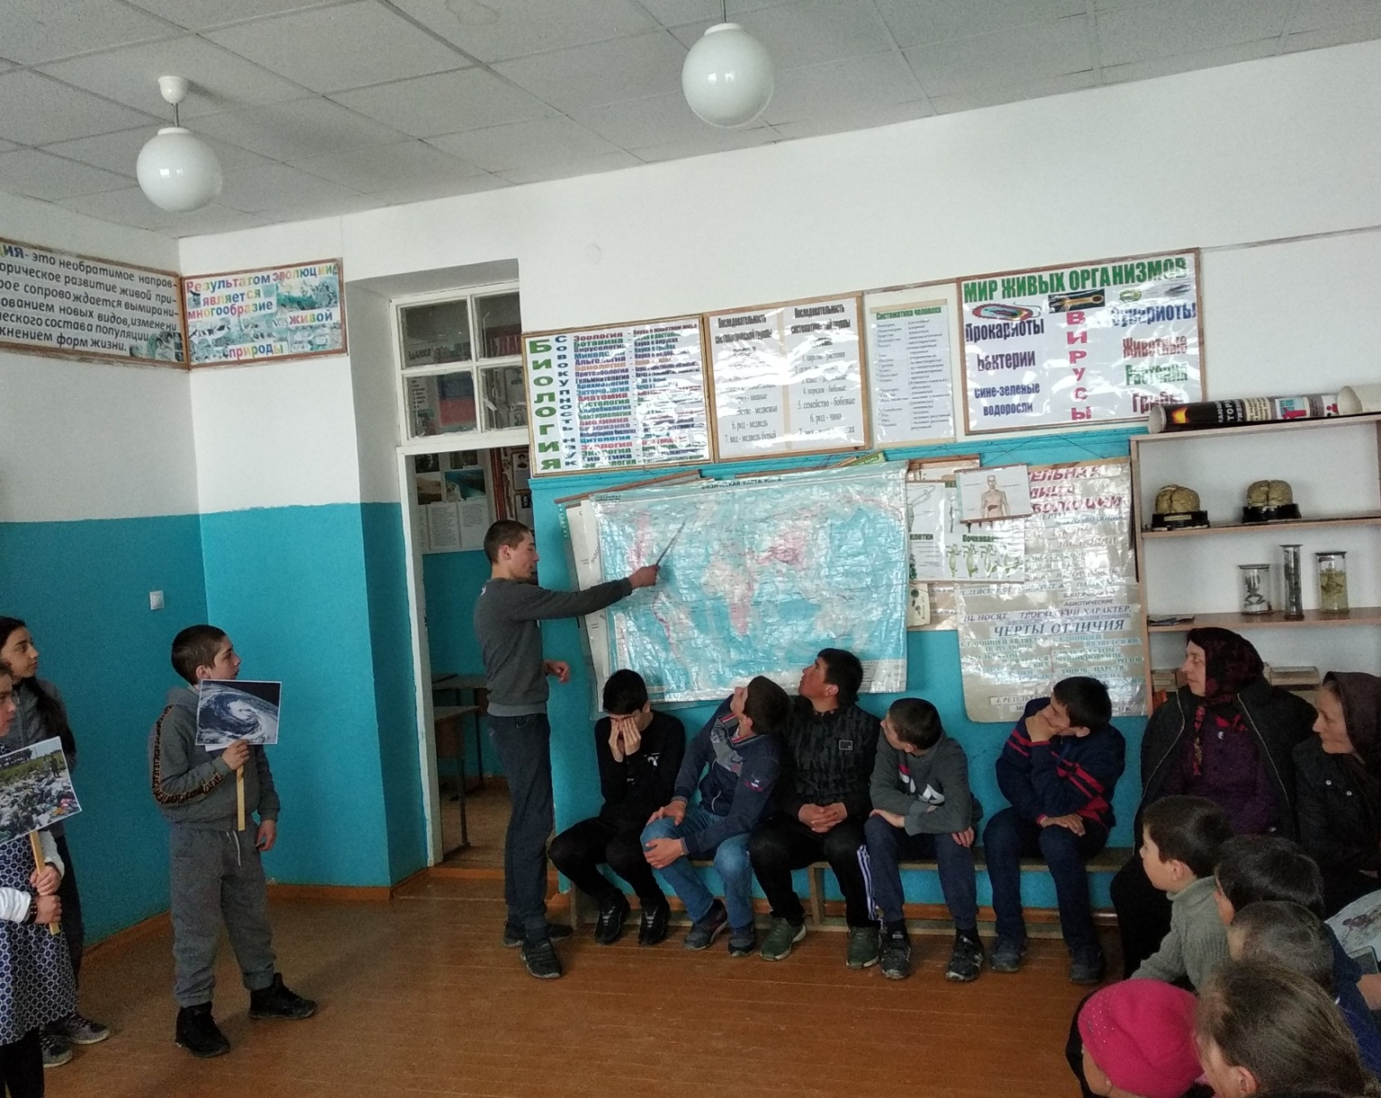

Кромсая лёд, меняем рек теченье,
Твердим о том, что дел невпроворот,
Но мы ещё придём просить прощенье
У этих рек, барханов и болот,
У самого гигантского восхода
У самого мельчайшего малька ...
Пока об этом думать неохота
Сейчас нам не до этого ... пока
Аэродромы, пирсы и перроны
Леса без птиц и земли без воды ...
Всё меньше окружающей природы,
Всё больше окружающей среды.

И пусть будут лишь мирные и радостные Дни Земли для нашего прекрасного космического корабля — планеты Земля, летящей и вращающейся посреди холодного космоса со своим столь уязвимым грузом жизни...
Не то, что мните вы, природа:
Не слепок, не бездушный лик -
В ней есть душа, в ней есть свобода,
В ней есть любовь, в ней есть язык...

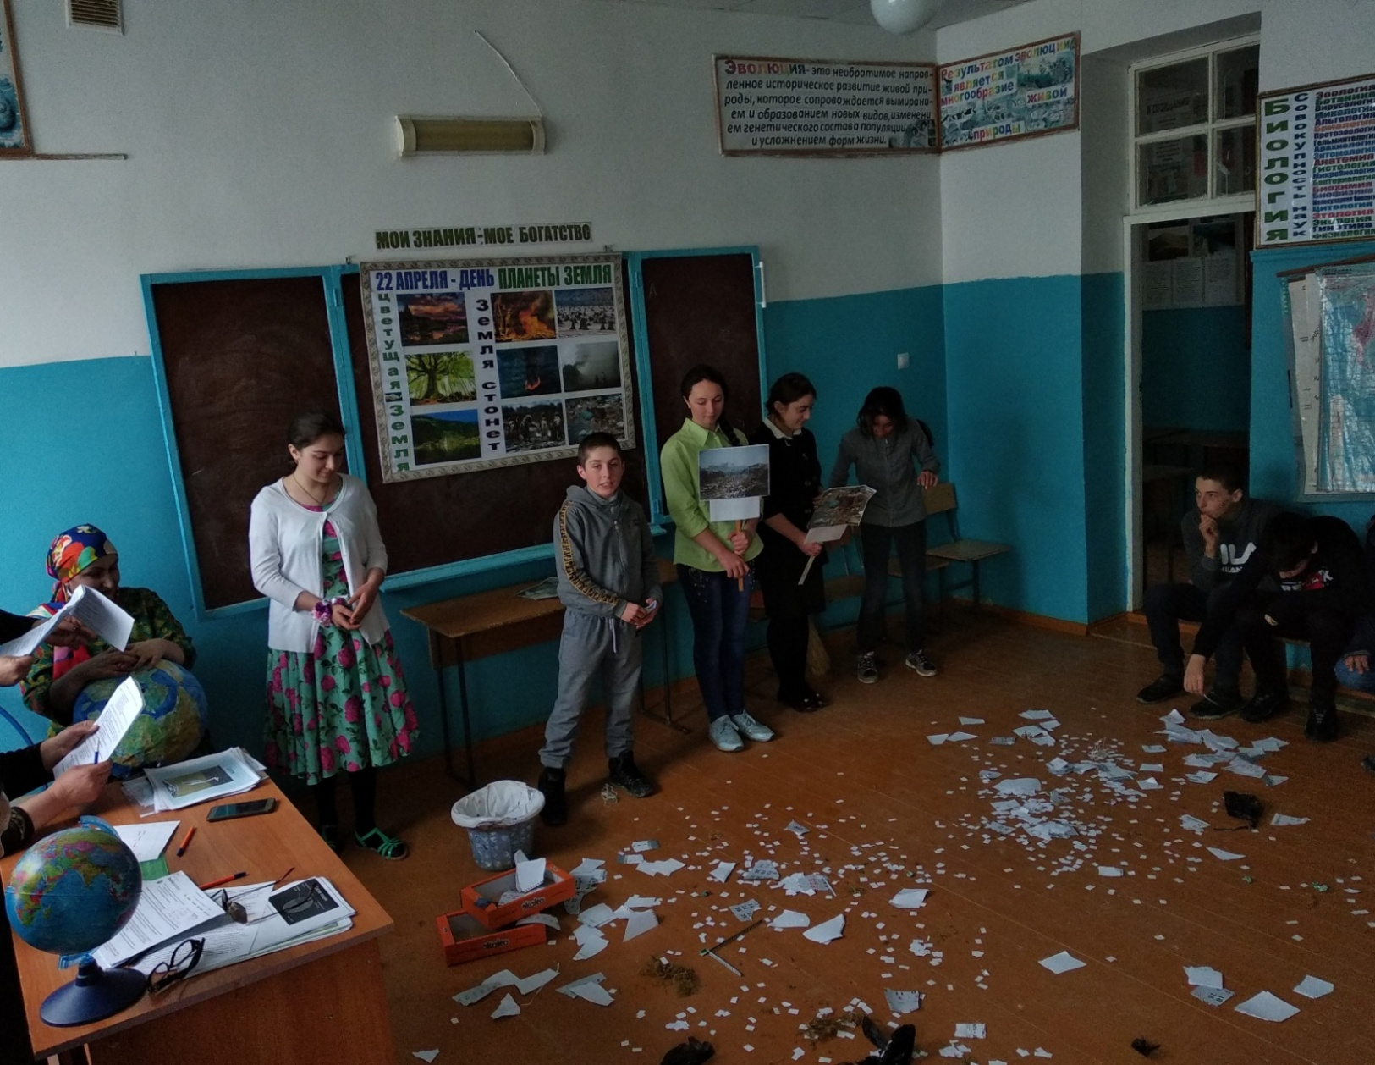
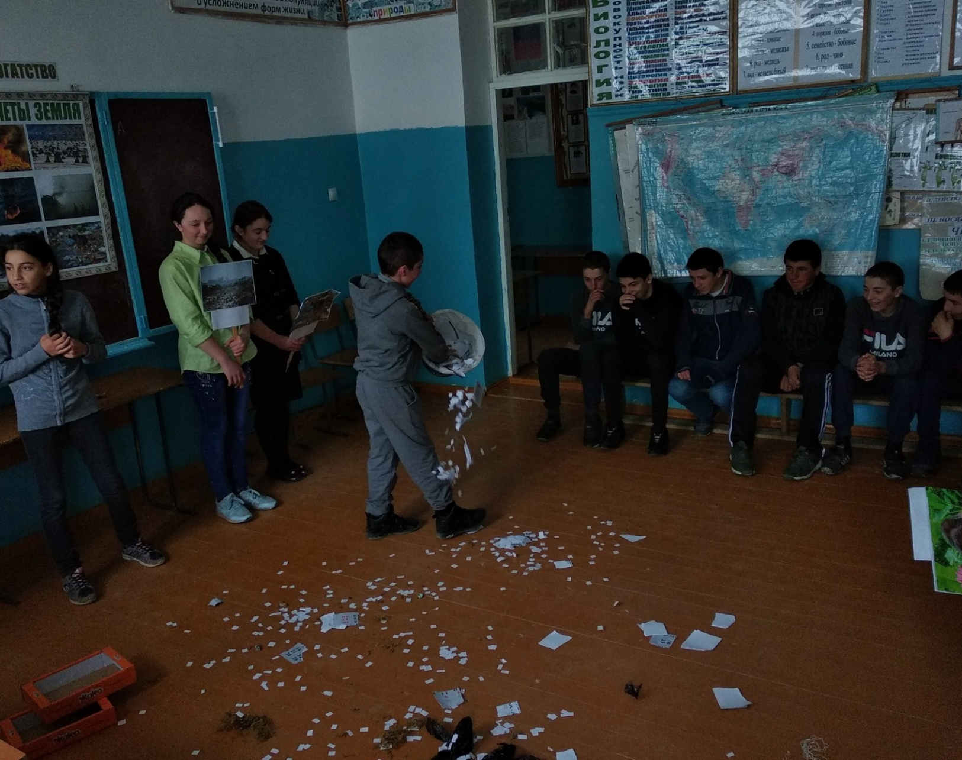
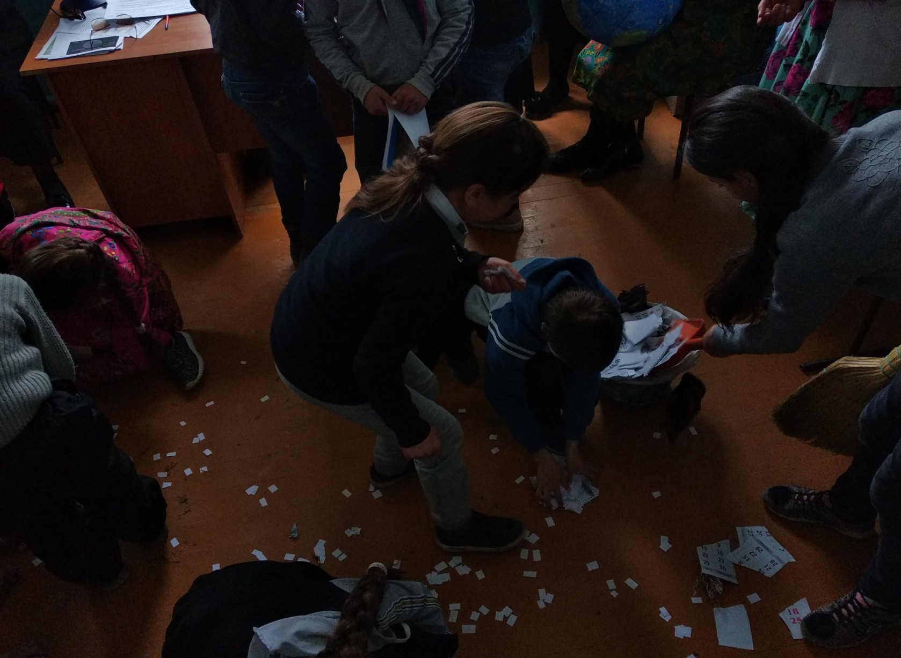
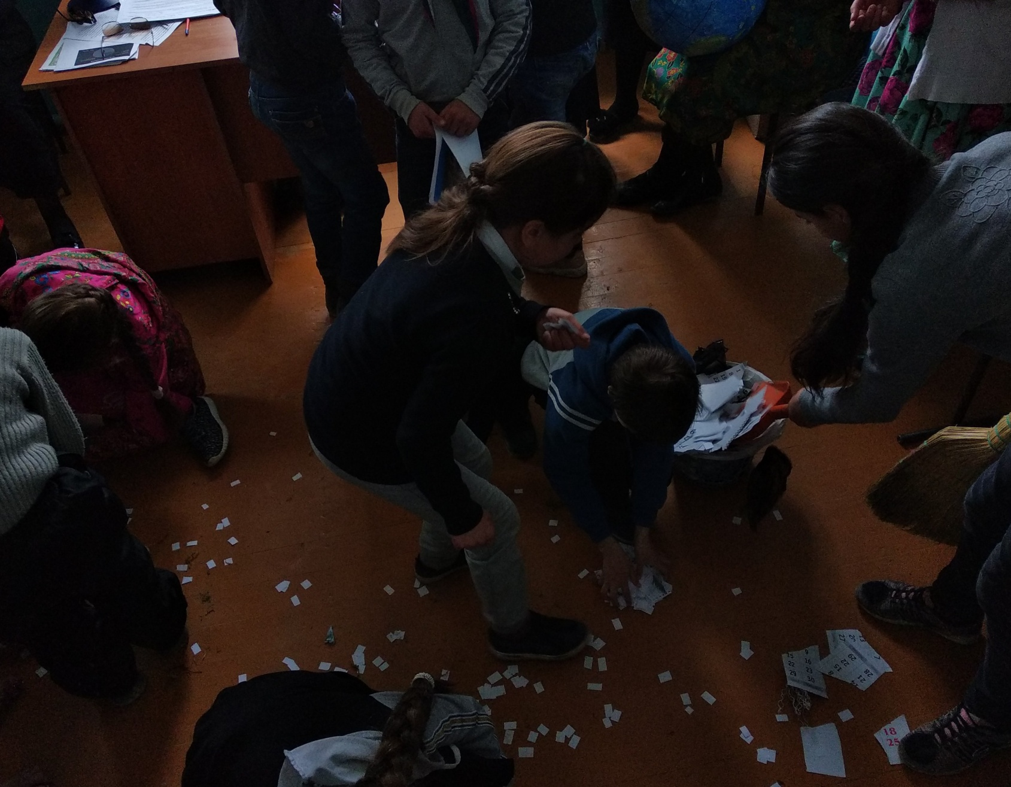

Теперь, когда мы уже научились летать по воздуху, как птицы, плавать под водой, как рыбы, нам не хватает только одного: “научиться жить на Земле, как люди”. Сверхзадача века – сохранение не только природного в природе, но и человеческого в человеке.
Все “Все мы пассажиры одного корабля по имени “Земля”, и пересесть из него просто некуда”.
“Есть такое твердое правило... – Встал поутру, умылся,
Привел себя в порядок – и сразу же приведи в порядок свою планету...”
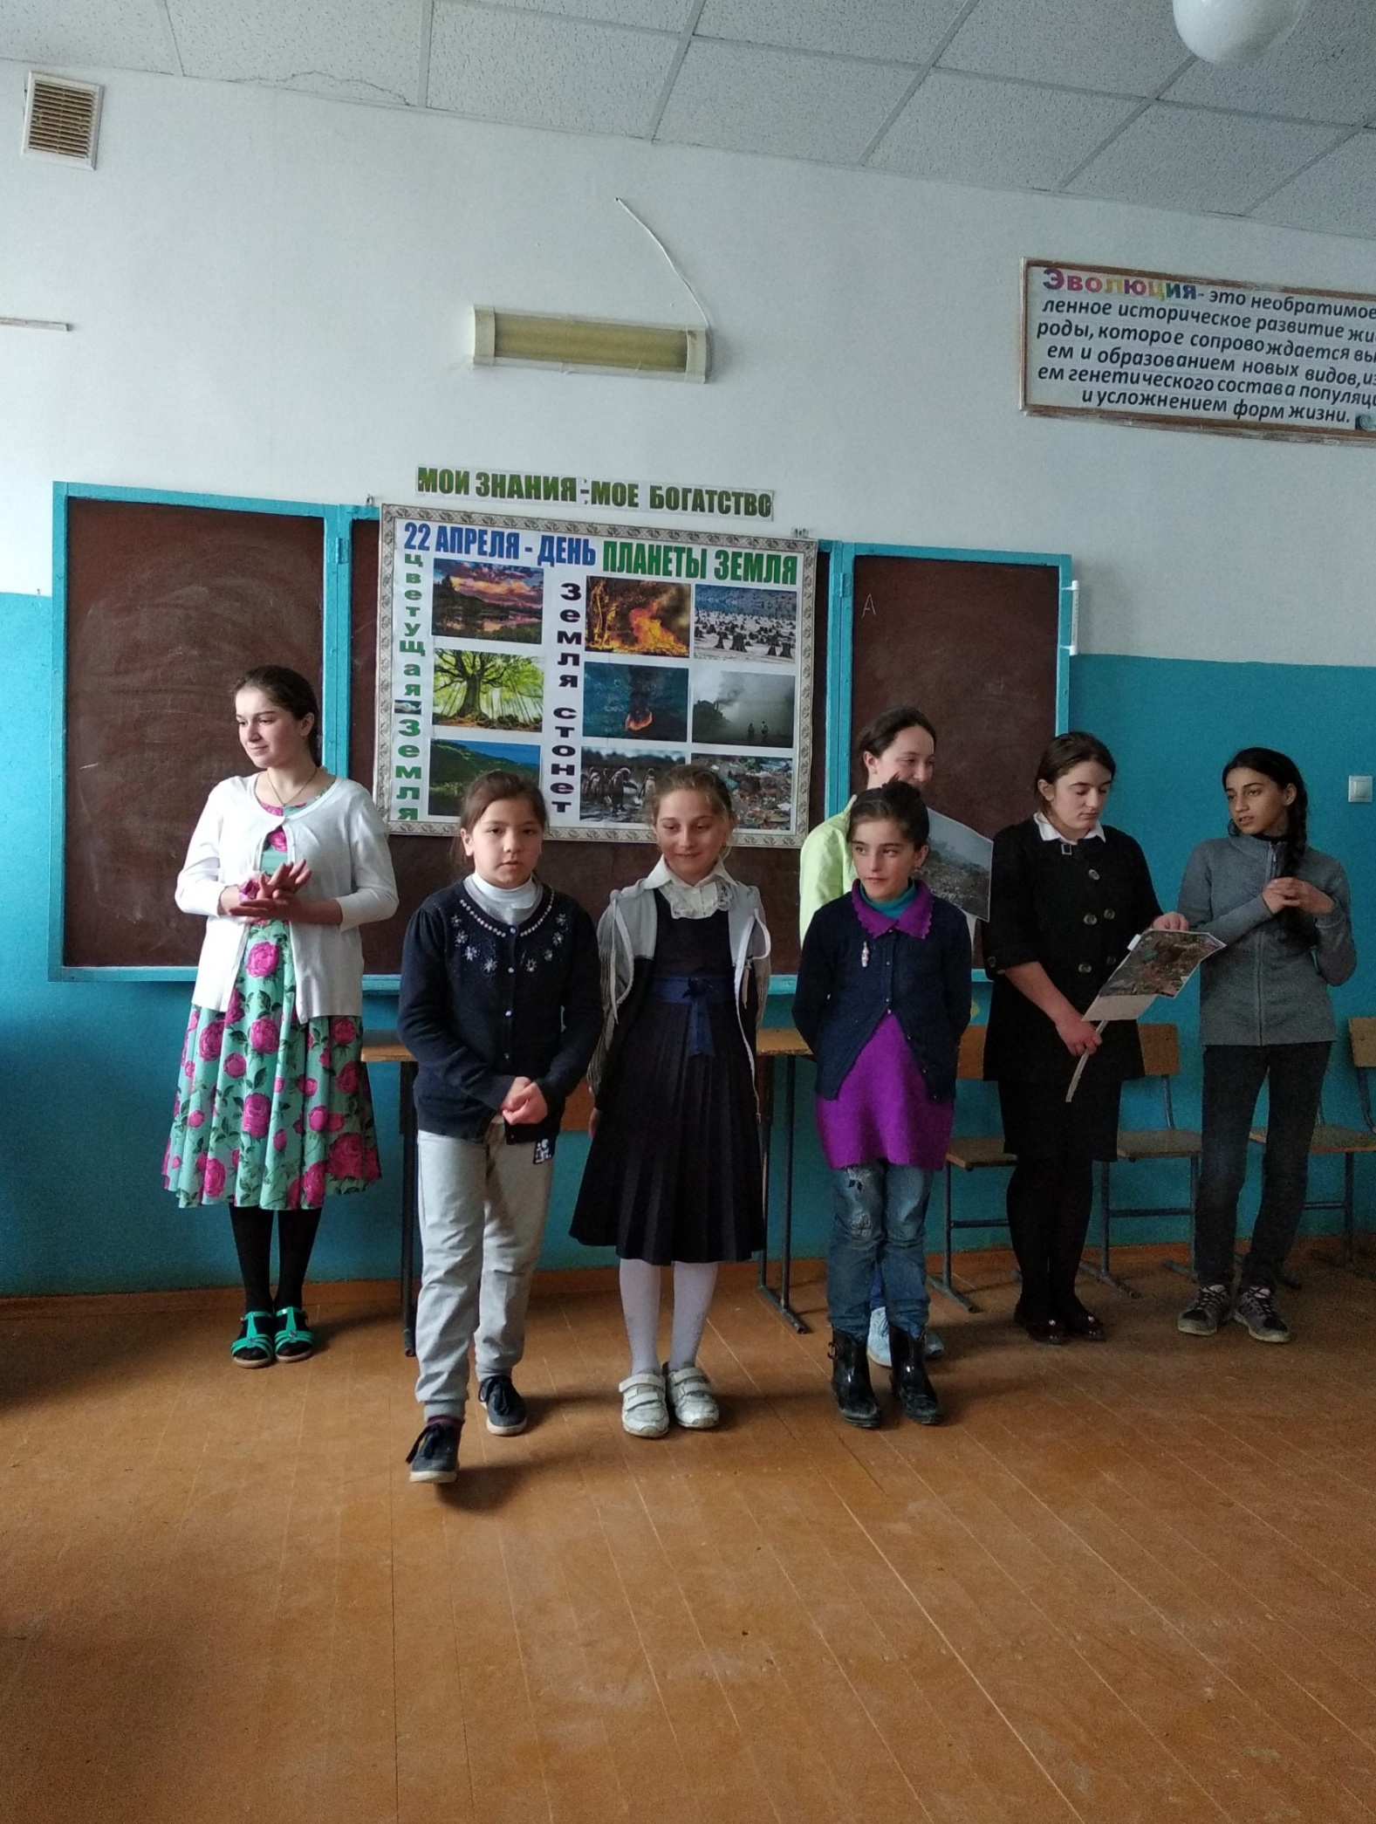

Всегда у жизни на пиру
Ищи родства, а не различья.
Весною в утреннем бору
Прекрасна песенка синичья.
Прекрасны сосны в полный рост,
Опора для души и взора,
И шелест падающих звезд
В лесные полные озера.

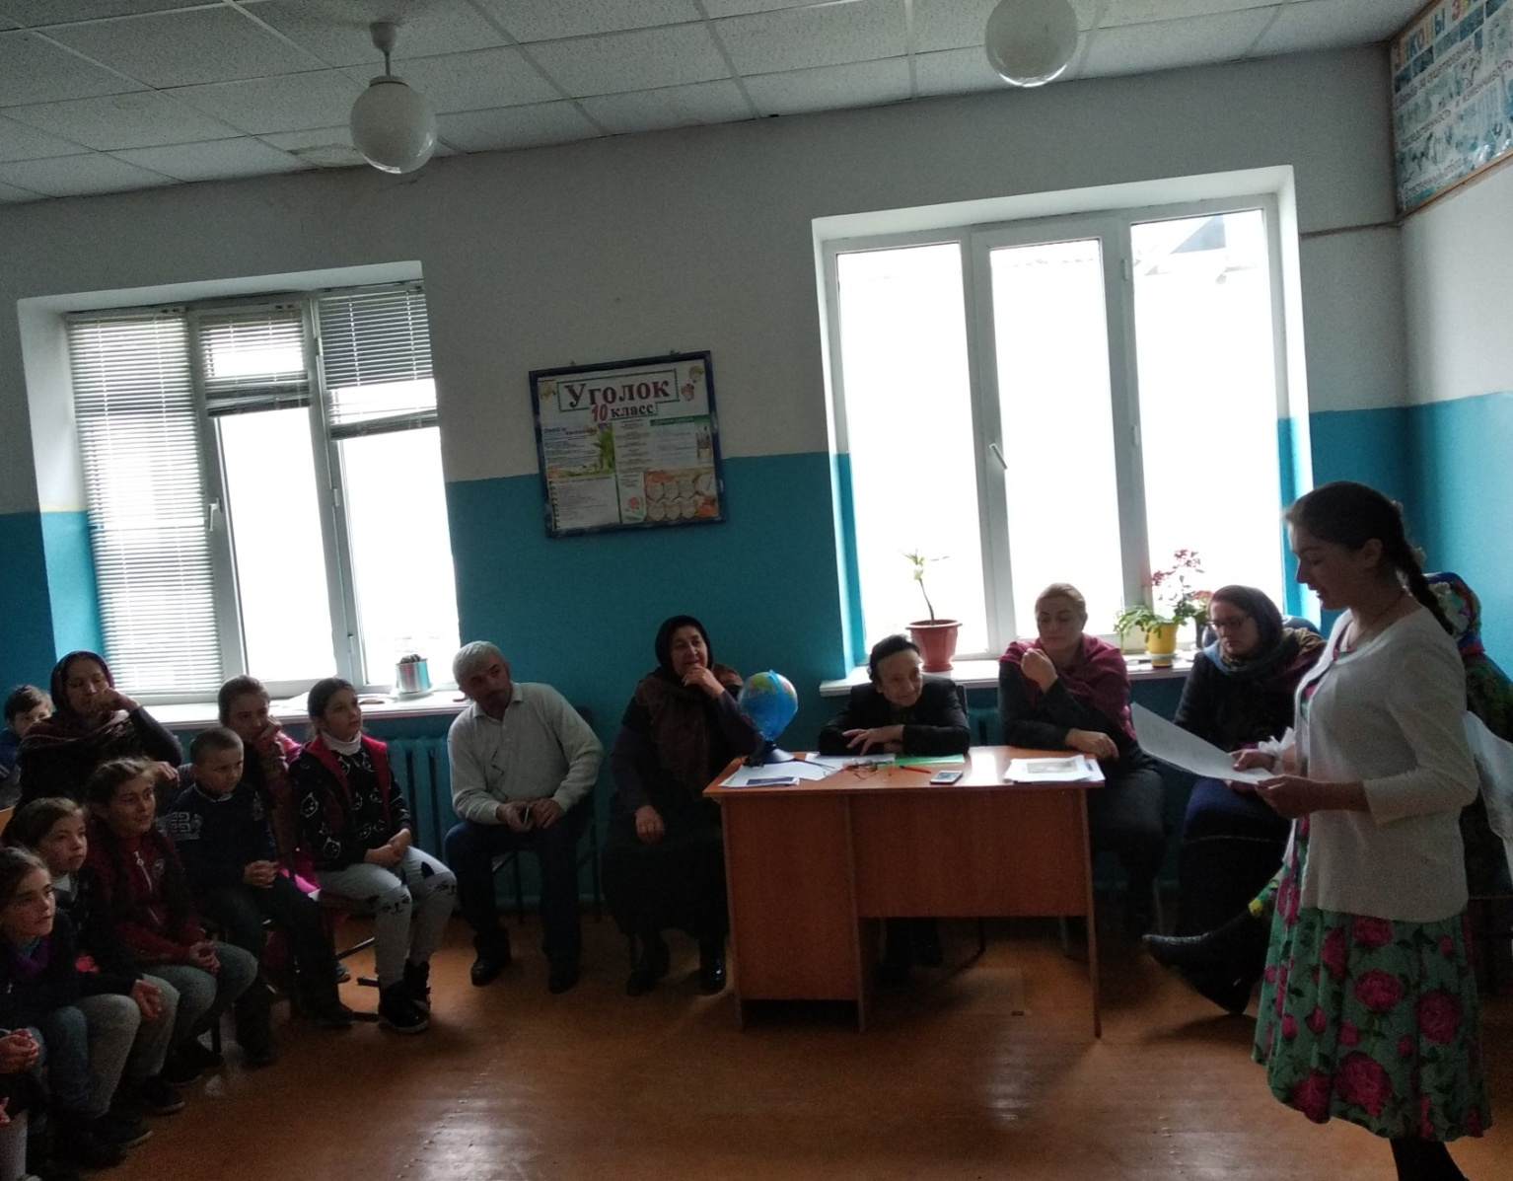

Прекрасен мудрый путь зерна,
И солнца вечный свет прекрасен,
Прекрасна песня, что верна
Труду, который не напрасен.
Прекрасны – чистый купол дня,
Земля полдневная и воды,
Где все и все - твоя родня,
Твоя ответственность свободы.
Прекрасен майский соловей,
Прекрасна тень его ракиты –
Весь мир, который ждет твоей
От самого себя защиты.

